Gezocht:

Customer Support

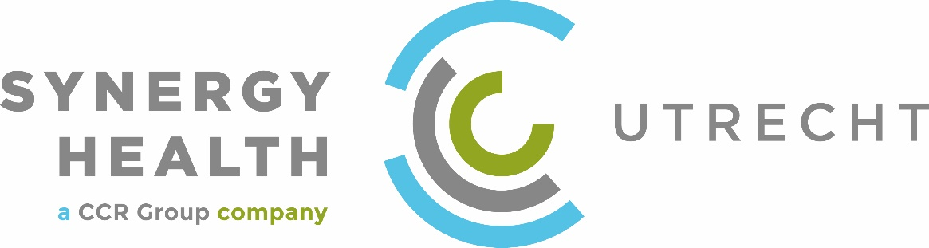

Synergy Health Utrecht B.V. is een professioneel en betrouwbaar, internationaal erkend farmaceutisch en microbiologisch laboratorium dat een breed pakket hoogwaardige analyse- en adviesdiensten aan klanten overal ter wereld aanbiedt.

Voor ons laboratorium in Nieuwegein zijn wij op zoek naar een ervaren:

Customer Support
(20-28 uur per week)
Jouw grootste impact:
Zorg dragen voor een optimale administratieve verwerking en efficiënte doorstroom van binnenkomende samples en bestellingen richting het lab.
Daarnaast ben je verantwoordelijkheid voor het onderhouden van contact met klanten met betrekking tot de door hen ingestuurde samples en ondersteuning van de operationele afdelingen van Synergy Health Utrecht B.V.

Jouw takenpakket:
- Verrichten van ondersteunende laboratoriumwerkzaamheden m.b.t. registratie en
verwerking van te keuren monsters.
- Registratie van te keuren monsters:
  - Uitpakken, sorteren en controleren en verdelen van binnengekomen te onderzoeken monsters;
  - Controle op juiste en volledige onderzoekaanvragen (orderformulier) van de klant;
  - In bestelling laten zetten van benodigdheden voor uitvoeren van de keuringen op het lab.
- Zorgen voor een correcte verwerking van te onderzoeken producten van klanten.
- Loggen en receiven van binnengekomen samples in LIMS.
- Wijzigen van bestaande producten, bouwen en reviewen van nieuwe producten in LIMS
aan de hand van een specificatieblad.
- Nauw samenwerken met de afdeling Sales met betrekking tot vragen van de klant.

De afdeling Customer Support is onderverdeeld in Sample Management en Lab gerichte Customer Support.

Herken jij jezelf in dit profiel?
- Minimaal mbo-niveau 4 werk- en denkniveau
- Relevante werkervaring
- Beheersing van de Nederlandse en Engelse taal (in woord en geschrift)
- Goede omgang met computers en diverse computersystemen.
- Ervaring met LIMS en werken onder GMP is een pré
Als persoon ben je:
- Accuraat
- Resultaatgericht
- Communicatief
- Proactief
- Flexibel

Wat bieden wij:
Een uitdagende en afwisselende functie binnen een innovatieve en ambitieuze organisatie. De ondernemingscultuur kenmerkt zich door een professionele werkwijze, waarbij openheid en goede collegiale verhoudingen voorop staan. Een directe en open communicatiestructuur waarin iedere werknemer wordt gehoord en waar goede collegiale verhoudingen voorop staan. Voldoende ruimte om mee te praten over ideeën en het uitvoeren daarvan. Ruimte voor verbreding door het uitvoeren van neventaken en mogelijkheden voor persoonlijke ontwikkeling door het volgen van opleidingen. Voldoende vrije tijd en een goede balans tussen werk & privé.

Steek jij graag je handen uit je mouwen en lijkt het je leuk om ons team te komen versterken? Dan past deze functie bij jou!

Enthousiast?
Mooi! Wij komen graag met jou in contact. Dit kan door een schriftelijke sollicitatie met CV per e-mail te sturen naar onze HR Manager, Nienke Hettinga, n.hettinga@synergy-lab.eu

Acquisitie door derden wordt niet op prijs gesteld.

